ДЕРЖАВНИЙ НАВЧАЛЬНИЙ ЗАКЛАД

«ЗАПОРІЗЬКЕ ВИЩЕ ПРОФЕСІЙНЕ УЧИЛИЩЕ «МОТОРОБУДІВНИК»

**ІНФОРМАЦІЙНО-ДІАГНОСТИЧНА ГОДИНА**

**на тему:**

**«Темперамент особистості»**

Уклала:

Кулакова Катерина Андріївна

соціальний педагог

Запоріжжя, 2017

**Мета:**

− визначення типу темпераменту кожного учня;

− розширення знань учнів з основ психології, про індивідуальні особливості людей;

− виховання толерантності;

− розвиток розумових здібностей учнів.

**Завдання:**

− визначити психічні властивості кожного учня;

− визначити рівень екстраверсії/інтроверсії учнів;

− визначити рівень нейротизму та психотизму учнів;

− розкрити учням зміст поняття «темперамент», охарактеризувати його типи;

− розвивати вміння відповідати змістовно на поставлене запитання та гарно висловлювати власну думку;

− виховувати вміння слухати та приймати думку один одного.

**Матеріали та обладнання:**

− стимульний матеріал;

− олівці, ручки;

− комп’ютер;

− відеоматеріали:

1) «Мультиплікаційні представники типів темпераменту»;

2) «Smile-фильм − Типы темпераментов»;

3) «Типы темперамента человека».

**Форма та методи проведення:** бесіда, тестування (методика «Формула темпераменту А. Бєлова»).

**Вікова категорія:** учні І курсу (даний захід можна впроваджувати з учнями від 15 років).

**Час проведення:** академічна година (45 хв.).

ХІД ЗАХОДУ:

**І. Організаційна частина**

Добрий день! Мне звати Катерина Андріївна, я соціальний педагог цього навчального закладу. Мені приємно з вами познайомитись та я дуже рада, що на сьогоднішньому нашому занятті присутні майже всі. Тож давайте розпочинати! Головною індивідуальною вродженою якістю особистості є темперамент. Як ми вже всі знаємо, люди відрізняються один від одного не лише зовнішніми даними, але, й внутрішніми характеристиками, які є індивідуальними у кожного. Тож сьогодні я вам пропоную пройти тест, який дозволить мені краще пізнати вас, а вам він допоможе краще зрозуміти свою поведінку та власні реакції у тих чи інших життєвих ситуаціях. 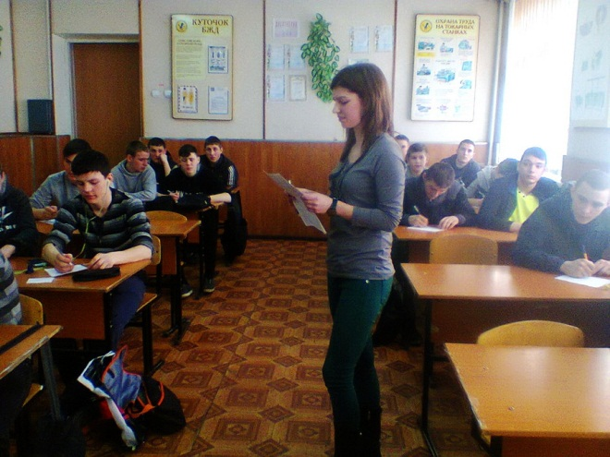

**ІІ. Основна частина**

Як зрозуміти, що таке темперамент, які його типи існують, і який відбиток накладають на характер людини? Подібні знання допоможуть вам не тільки краще розуміти оточуючих, але і у певному сенсі використовувати ці знання на благо собі.

Що ж таке темперамент? Як ви гадаєте? *(Відповіді учнів)*

Загалом, поняття темпераменту можна визначити, як сукупність певних психологічних характеристик, притаманних людині. Вони є вродженими і накладають особливий відбиток на особистісні якості і поведінку. Схожість подібних характеристик у різних людей дає можливість умовно розділити їх на типи за темпераментом.

Чи знаєте ви які типи темпераменту існують? Які особливості кожного з них? *(Відповіді учнів)*

Існує чотири основних типи: холерик, сангвінік, флегматик і меланхолік. Але зустріти «чистого» представника одного з типів у житті вкрай важко. Зазвичай в людині поєднується декілька типів темпераменту, тоді йдеться про домінуючі характеристики, за якими і визначають, до якого ж все-таки типу можна віднести особистість.

Отже, розглянемо характеристику кожного типу більш детально.

**Холерик.** Людина, яка має такий темперамент, запальна, емоційна, легко збудлива. При цьому варто зазначити дуже позитивну рису − відхідливість. Холеричний темперамент інколи робить людину нетерпимою до дрібниць, від чого холерики часто нервують, саме тому підвищений артеріальний тиск − часто невід’ємна частина життя холерика.

**Сангвінік.** Така людина часто має славу легковажної через схильність не приймати близько до серця все, що відбувається. Сангвініки люблять, коли їхнє життя насичене подіями, люблять спілкування і галасливі компанії. Сангвінікам важко виконувати одноманітну монотонну роботу, а також довго пам’ятати образи, програші й обіцянки.

**Флегматик.** Ця людина має природну врівноваженість. Вона не схильна до публічного прояву емоцій, а воліє переживати все тихо і наодинці з собою. Але це зовсім не означає, що їй все одно, навпаки, флегматики часто чутливі, прихилисті і постійні у своїх поглядах.

**Меланхолік.** Найбільш чуттєвий темперамент. Його легко засмутити або образити. Меланхоліки схильні все приймати близько до серця, аналізувати ситуацію і довго переживати подію. Цей темперамент визначає людину, як досить стриману в спілкуванні, при цьому схильну до прояву скоріше негативних, ніж позитивних емоцій [4].

*Пропоную вам декілька коротких відео для кращого розуміння теми:*

1) «Мультиплікаційні представники типів темпераменту»

<https://www.youtube.com/watch?v=cdr8E-eJcEw> [1];

2) «Smile-фильм − Типы темпераментов»

<https://www.youtube.com/watch?v=xC7zgOGuXso> [5];

3) «Типы темперамента человека»

<https://www.youtube.com/watch?v=_91OKswItTw> [3].

Володіючи навіть такими загальними знаннями про темперамент, вам буде набагато легше зрозуміти поведінку і рішення оточуючих.

**ІІІ. Практична частина**

Тепер перейдемо до нашої наступної частини заняття − тести. Результати тестування − конфіденційна інформація, вони будуть відомі на наступному тижні. Зараз роздам вам бланки, які містять 4 блоки по 20 тверджень. Будь ласка, відмітьте «+» тільки ті, які на вашу думку, притаманні вашій поведінці.

**Стимульный материал**

**І Блок.** Вы:

1. неусидчивы, суетливы;
2. невыдержанны, вспыльчивы;
3. нетерпеливы;
4. резки и прямолинейны в отношениях с людьми;
5. решительны и инициативны;
6. упрямы;
7. находчивы в споре;
8. работаете рывками;
9. склонны к риску;
10. незлопамятны;
11. обладаете быстрой, страстной, со сбивчивыми интонациями речью;
12. неуравновешенны и склонны к горячности;
13. агрессивный забияка;
14. нетерпимы к недостаткам;
15. обладаете выразительной мимикой;
16. способны быстро действовать и решать;
17. неустанно стремитесь к новому;
18. обладаете резкими порывистыми движениями;
19. настойчивы в достижении поставленной цели;
20. склонны к резким сменам настроения.

**ІІ Блок.** Вы:

1. веселы и жизнерадостны;
2. энергичны и деловиты;
3. часто не доводите начатое дело до конца;
4. склонны переоценивать себя;
5. способны быстро схватывать новое;
6. неустойчивы в интересах и склонностях;
7. легко переживаете неудачи и неприятности;
8. легко приспосабливаетесь к разным обстоятельствам;
9. с увлечением беретесь за любое новое дело;
10. быстро остываете, если дело перестает вас интересовать;
11. быстро включаетесь в новую работу и быстро переключаетесь с одной работы на другую;
12. тяготитесь однообразием будничной кропотливой работы;
13. общительны и отзывчивы, не чувствуете скованности с новыми для вас людьми;
14. выносливы и работоспособны;
15. обладаете громкой, быстрой, отчетливой речью, сопровождающейся жестами, выразительной мимикой;
16. сохраняете самообладание в неожиданной сложной обстановке;
17. обладаете всегда бодрым настроением;
18. быстро засыпаете и пробуждаетесь;
19. часто не собраны, проявляете поспешность в решениях;
20. склонны иногда отвлекаться.

**ІІІ Блок.** Вы:

1. спокойны и хладнокровны;
2. последовательны и обстоятельны в делах;
3. осторожны и рассудительны;
4. умеете ждать;
5. молчаливы и не любите попусту болтать;
6. обладаете спокойной, равномерной речью, с остановками, без резко выраженных эмоций, жестикуляции и мимики;
7. сдержаны и терпеливы;
8. доводите начатое дело до конца;
9. не растрачиваете попусту сил;
10. придерживаетесь выработанного распорядка дня, жизни, системы в работе;
11. легко сдерживаете порывы;
12. маловосприимчивы к одобрению и порицанию;
13. незлобивы, проявляете снисходительное отношение к колкостям в свой адрес;
14. постоянны в своих отношениях и интересах;
15. медленно включаетесь в работу и медленно переключаетесь с одного дела на другое;
16. ровны в отношениях со всеми;
17. любите аккуратность и порядок во всем;
18. с трудом приспосабливаетесь к новой обстановке;
19. обладаете выдержкой;
20. несколько медлительны.

**ІV Блок.** Вы:

1. стеснительны и застенчивы;
2. теряетесь в новой обстановке;
3. затрудняетесь установить контакт с незнакомыми людьми;
4. не верите в свои силы;
5. легко переносите одиночество;
6. 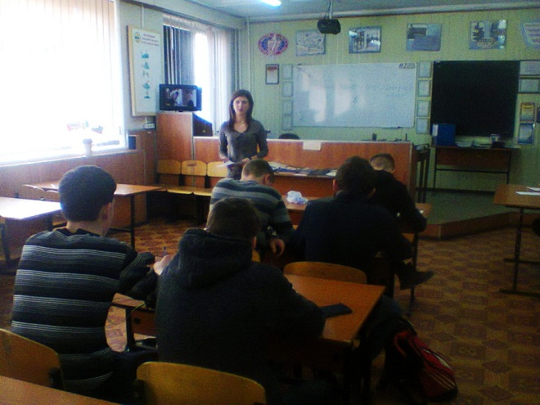чувствуете подавленность и растерянность при неудачах;
7. склонны уходить в себя;
8. быстро утомляетесь;
9. обладаете тихой речью;
10. невольно приспосабливаетесь к характеру собеседника;
11. впечатлительны до слезливости;
12. чрезвычайно восприимчивы к одобрению и порицанию;
13. предъявляете высокие требования к себе и окружающим;
14. склонны к подозрительности, мнительности;
15. болезненно чувствительны и легко ранимы;
16. чрезмерно обидчивы;
17. скрытны и необщительны, не делитесь ни с кем своими мыслями;
18. малоактивны и робки;
19. уступчивы, покорны;
20. стремитесь вызвать сочувствие и помощь у окружающих [4].

**ІV. Заключна частина**

Ось і підійшов до завершення наш захід. Скажіть, будь ласка:

**Чи цікаве вам було наше заняття?** ***(Відповіді учнів)***

**Які у вас виникли питання під час заповнення тестів? *(Відповіді учнів)***

**Чи цікаво вам буде знати про свій тип темпераменту, чому?** ***(Відповіді учнів)***

На останок хочу залишити вам пам’ятку «Круг Айзенка», в якій коротко розкриті характеристики типів темпераменту.

**Пам’ятка** [2]

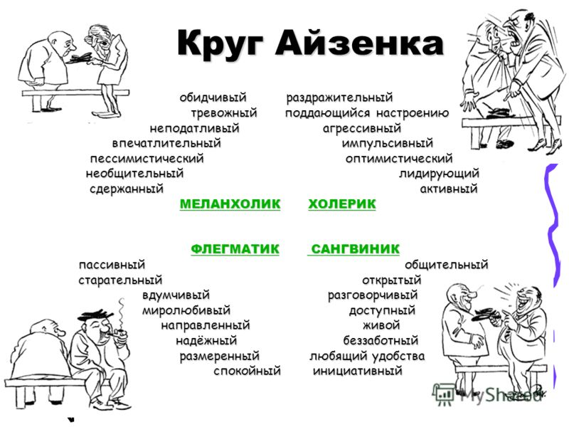

Сподіваюсь, інформація, яку ви сьогодні отримали, знадобиться вам у майбутньому. Дякую всім за увагу! До наступної зустрічі!

**Використані джерела:**

1. Мультиплікаційні представники типів темпераменту [Електронний ресурс] : <https://www.youtube.com/watch?v=cdr8E-eJcEw>

2. Тип темперамента по кругу Айзенка [Електронний ресурс] : <http://sad-sosenka.ru/konsultacii/sovety-pedagoga-psihologa/81-tipy-temperamenta>

3. Типы темперамента человека» [Електронний ресурс] : <https://www.youtube.com/watch?v=_91OKswItTw>

4. Сборник психологических тестов. Часть I: Пособие / Сост. Е.Е.Миронова – Мн.: Женский институт ЭНВИЛА, 2005. – 155 с.

5. «Smile-фильм − Типы темпераментов» [Електронний ресурс] : <https://www.youtube.com/watch?v=xC7zgOGuXso>